Аналитическая справка по использованию компьютерного оборудования, поставленного в рамках федерального проекта «Цифровая образовательная среда» в 2024/2025 гг. в МБОУ Марьинская ООШ

В рабочие программы всех предметных областей основного и среднего общего образования внесены темы, изучение которых предполагает использование оборудования кабинетов ЦОС. Оборудование используется в рамках урочной, внеурочной деятельности и дополнительного образования.
Ноутбуки – 7 штук и принтер – 1 шт. активно используются при проведении тестирования обучающихся. Например, в целях профилактики ЗОЖ проведено социально-психологическое тестирование (СПТ) обучающихся в возрасте от 14 лет.
Оборудование используется для проведения различных мероприятий для обучающихся, такие как Урок Цифры, видеоконференции, всероссийские онлайн-олимпиады на платформе «Учи.ру», мониторинги по сформированности функциональной грамотности, международные и региональные научно-исследовательская конференции и научно-практические конференции, всероссийские цифровые диктанты, профориентационные мероприятия, ПроеКТОриЯ, онлайн-экскурсии и др. Обучающиеся имеют возможность использовать ПО оборудования для написания и защиты проектов, выполнения домашнего задания.
Многофункциональное устройство обладает свойством двусторонней печати. Устройство активно используется при проведении ВПР (печать КИМов) и ВсОШ.
100% педагогов МБОУ Марьинская ООШ прошли курсы повышения квалификации по проблеме: Цифровые образовательные ресурсы, онлайн сервисы и платформы для организации дистанционного обучения, зарегистрированы и используют информационные ресурсы, такие как РЭШ, Учи.ру, ЯКласс, Фоксфорд и др.
Всё это способствует развитию предметных навыков, фантазии и творческого воображения, а также созданию положительной мотивации, что является основой для дальнейшего успешного обучения. Проект ЦОС – стимул для обновления содержательной базы образования, также даст школьникам и учителям возможность ориентироваться в цифровом пространстве.

№п/п | Мероприятие | класс | Учителя- учащиеся | Примечание/ ссылка | Фото
 | «УРОК-ЦИФРЫ» акция «Технология современного програмирования» | 7-9 | Учащиеся | 11 человек | 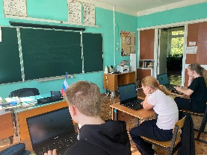  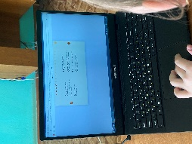  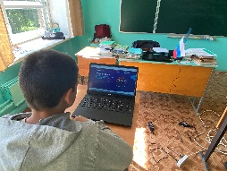
 | Прохождение курсов повышения квалификации на платформе Учи.ру |  | Учитель  Ахмеджанова Т.И. |  | 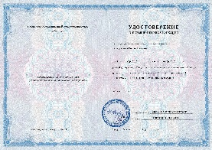
 | ВсОШ на платформе «Сириус» (математика, биология) | 5-9 | Учителя: Лебедева Л.М., Баркина Л.И. | 2 ученика стали участниками олимпиады
 | Участие в онлайн-олимпиадах на платформу Учи.ру | 1-9 |  | Похвальные грамоты у 11 учащихся | 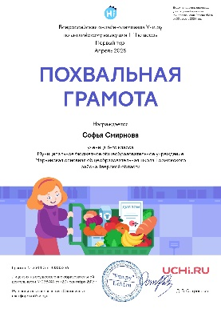
 | Проведение классных часов | 1-9 | Учитель Ерёмина | https://vk.com/id624730556?z=photo624730556_457239624%2F7a95db81c892104dd6
 | Участие в региональном творческом конкурсе «Моя семейная реликвия» | 1-9 | Учитель Ерёмина С.Ю.  Ученик Сизов М. | https://vk.com/id624730556?z=photo624730556_457239605%2Fd504643c88b588641a
 | Уроки на платформе Учи.ру. Каждый ребенок занимается по индивидуальной траектории, осваивая задания в удобном ему темпе. Обучение построено на выполнении интерактивных заданий, которые соответствуют школьной программе. | 5-6 | Учитель  Ахмеджанова Т.И
 | Проведение внеурочных занятий «Разговоры о важном», «Россия-мои горизонты» | 1-9 | Классные руководители | https://vk.com/id624730556?z=photo624730556_457239596%2F06ded848268d31f854
 | Онлайн- олимпиада «Безопасный интернет» при поддержке национального проекта «Цифровая экономика» | 1-9 | Учитель  АхмеджановаТ.И. | 6 учеников | 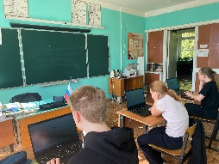
 | Финансовая грамотность | 1-9 | Учитель Востренкова А.П. |  | 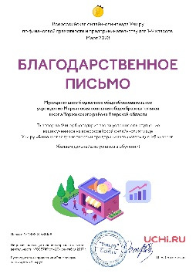
 | Краеведческая онлайн-викторина «Они прославили наш край» | 1-9 | Учитель  Востренкова А.П. | 1 ученик 2 место | 